1- bu kısım ikinci kısımdır burada client derlenecek bunun için vs 2019 versiyonu indirilmiş ve c++ oyun geliştirici eklentileri kurulmuş,oyun client versiyonu 2014 de sızdırıldığı için güncellememiz gerekecek bunun cyrptoo , boost , jpeg kütüphaneleri client içerisinde kurulacaktır.

2- https://www.cryptopp.com/#download buradan 8.2 verisyonu indirildi

https://www.cryptopp.com/#download buradan boost indirdik ancak yeni sürümler olduğu için sourceforge dan eski 1.73.0 versiyonu indirdik eğitim serisi ile uyumlu ilerlemek için

https://openil.sourceforge.net/download.php buradan devil-sdk-1.8.0 for windows indirdik

https://ijg.org/files/ buradan jpegsr9d.zip dosyasını indirdik

3-herhangi bir yere ClientSource diye bir klasör oluşturduk ve içerisne “Client” “Extern” adından iki dosya oluşturduk.kraizy kaynak dosyasının içerisisinden “novaline/client” içinden aşağıdaki dosyaları oluşturduğumuz client içine atıyoruz
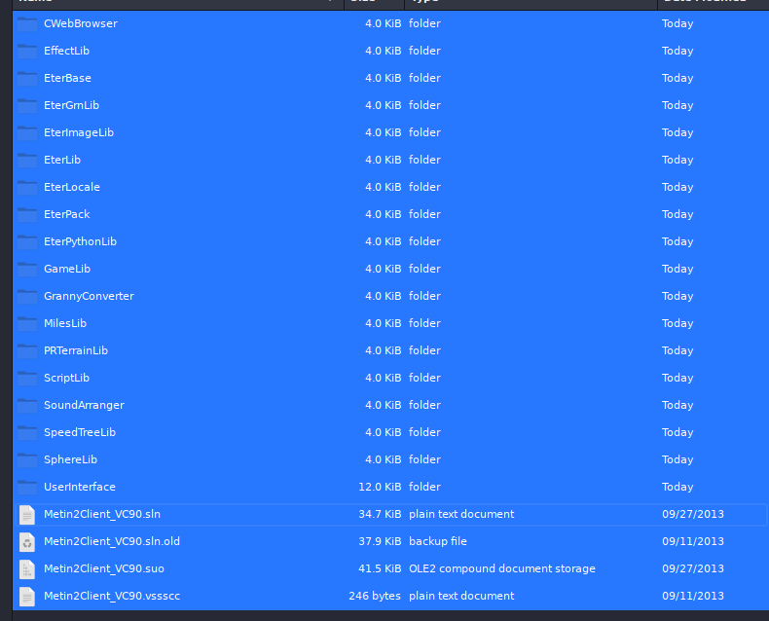
toplam 22 dosya

indirdiğimiz dosyaları arşivlerinden çıkarttık.

4-ClientSource adında oluşturduğumuz klasöründe içindeki Extern klasörünün içerisine “cryptopp” ve “include” adında iki klasör oluşturduk ve include içerisine tekrar bir “cryptopp” adında klasör oluşturduk şimdi indirdiğimiz cryptopp dosyasının içindekileri “ClientSource/Extern/cyrptopp” içerisine atıyoruz buradaki dosyaların içerisinden “.h” uzantılı dosyaları da “ClientSource/Extern/include/cryptopp” kopyalıyoruz. “kraizy/novaline/srcs/Extern/include/cryptopp”içerisindeki “cryptoppLiblink.h” dosyasını “ClientSource/Extern/include/cryptopp”içine kopyalıyoruz. Ve bu dosya içerisinden cryptopp sürümünü düzeltiyoruz.
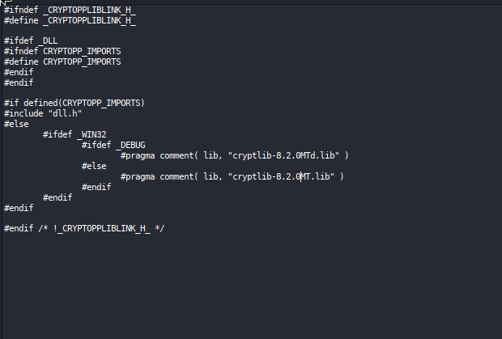
Cryptopp için şimdilik bu kadar (attığımız lib dosyarının adı buradakilerle aynı olmazı lazım boşu boşuna UserInterface Kısmında hata verdi)

5- daha sonra “ClientSource/extern/include/” içerisine indirdiğimiz devil arşivinin içerisinden çıkan “IL” klasörünü atıyoruz. Ve arşivin “/lib/x86/release/ içinden “.lib” uzantılı olanları “Client/Extern/lib” içerisine atıyoruz.

6-şimdi “kraizy/novaline/srcs/Client/Extern” içinden “lib” ve “include” içinden bazı dosyaları almamız gerekiyor bunları ana kaynak kodlardan alıp kendi oluşturduğumuz “ClientSource/Extern/” içindeki lib ve include içine atacağız

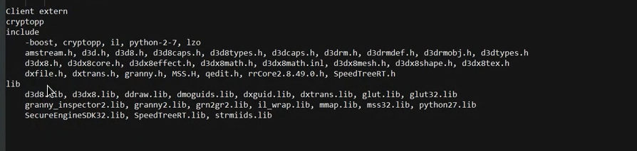

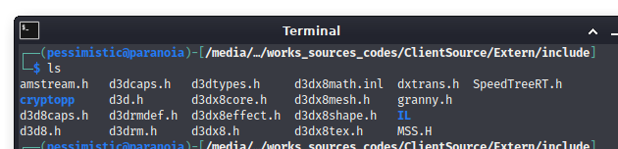

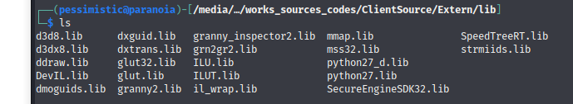
gerekli dosyaları aldık lakin include için rrCore2.8.49.0.h dosyasını bulamadık ancak forumda tekrar paylaşılmış ordan indirip gerekli yere attık

7-daha sonra “kraizy/novaline/Srcs/Client/scriptLib/Python-2.2/” içindeki .h dosyalarını “ClientSource/Extern/include/Python-2.7” adında bir dizin oluşturup atıyoruz.

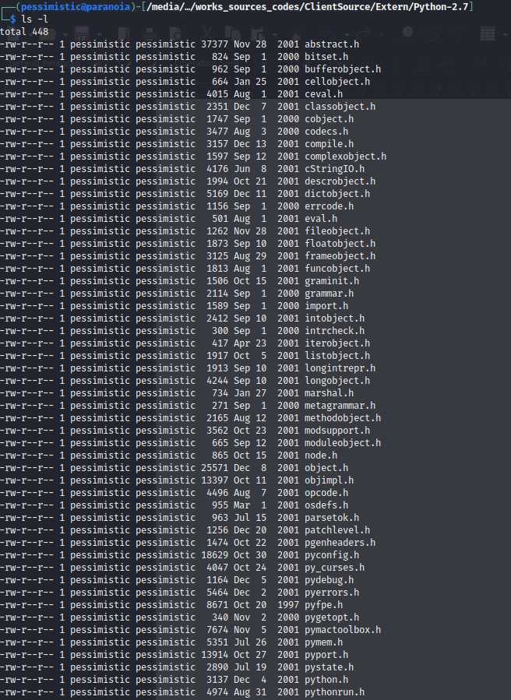
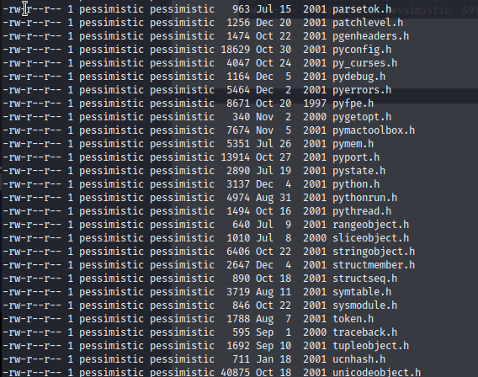
burdan sonra “kraizy/novaline/Srcs/Extern/lib” içindeki python27.lib , python27_d.lib dosyalarını
“clientSource/Extern/lib” içerisine kopyalıyoruz (ancak zaten tıpa tıp aynıları varmış ileride bir problem olursa buraya bir bakılmalı)

8-şimdi lzo yu build edeceğiz.ancak lzo da paylaşılmamış https://linuxfromscratch.org/blfs/view/svn/general/lzo.html burdan indirdik
sonra bunu visual studio nun bir toolu olan “developer command prompt” ile dosyanın içine girdik ve “\B\win32\vc.bat” komutuyla çalıştırdık ve build ettik vc.bat olan yere direk olarak gitmememizin sebebi alt directorylere inmesinden dolayı dosya yollarını bulamıyor yani bizim konumuzu referans alıyor bunun içni dosyalar bulunamadığından derlenemiyor.lzo dizininde kaldık.

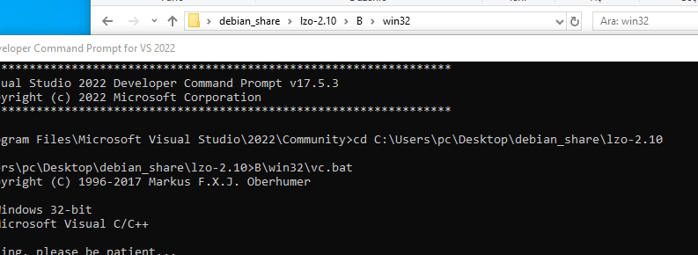

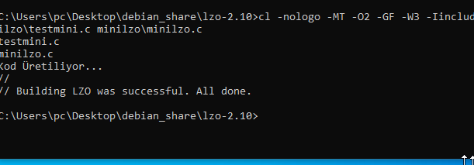
burada lzo2-10.lib adında bir dosya build edildi bunu dosyayı alıp kendi kaynak kodlarımza eklememiz lazım bu dosya lzo build ettiğimiz ana dizinde burdan alıyoruz ve “ClientSource/extern/lib” içerisne atıyoruz.burdan sonra geri gelip Extern içindeki include klasörüne girip “lzo” diye bir klasör oluşturuyoruz.ve en son lzo2.10 klasöründeki include içinideki lzo içindeki dosyaları oluşturduğmuz lzo içerisine atıyoruz

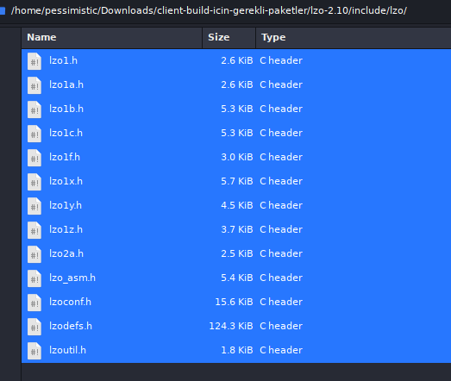
daha sonra kaynak dosyalardan “lzoLibLink.h” dosyasını oluşturuğumuz lzo klasörüne atıyoruz.
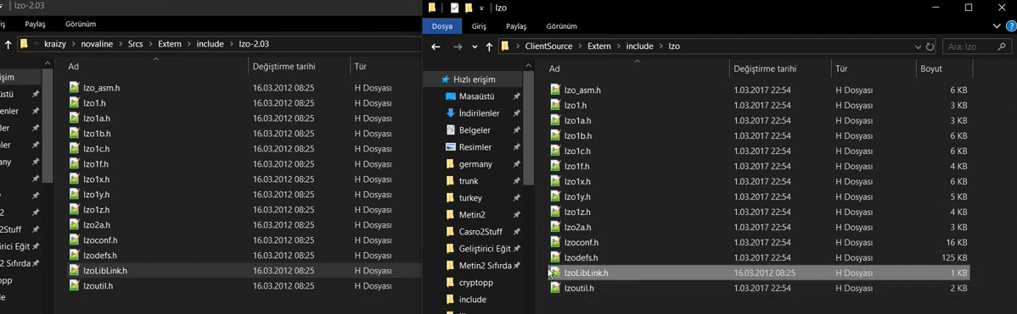
“novaline/srcs/Extern/include/lzo-2.03/lzoLibLink.h” > ”/ClientSource/Extern/include/lzo/lzoLibLink.h” attık

daha sonra bu dosyayı açarak sürümünü düzelttik.
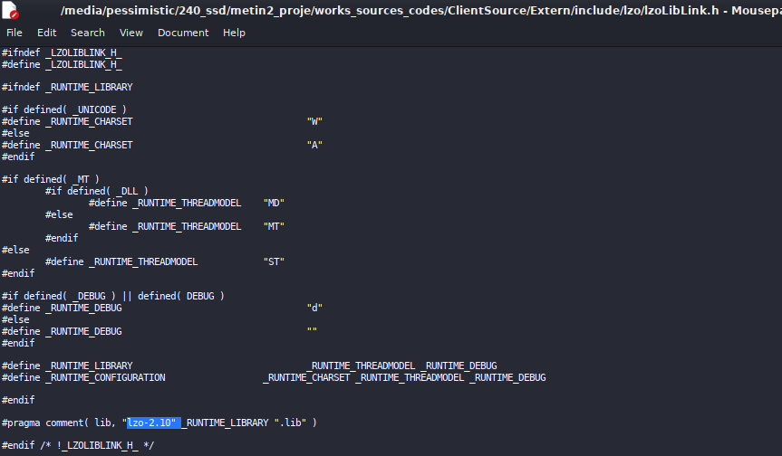
runtime library kısmını kaldırdık
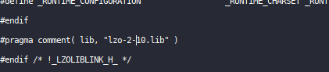

9-”clientSource/Extern/include/python-2.7” dosyasının içerisne gelip “pyconfig.h” dosyasını açarak

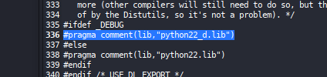

seçili olan yeri yeni python sürümümüz ile değiştireceğiz.debug ederken bu dosyadan debug edilecek.

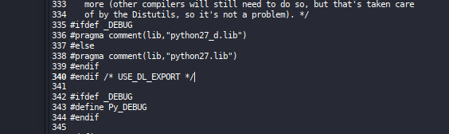
Paragma kısımlarını değiştirdik python27_d.lib debug , python27.lib release olarak bunları yükleyecek.

10-libjpeg build edeceğiz.indirdiğimiz jpeg-9d arşini çıkartıp dosyanın içerisine giriyoruz ve vs developer command prompt u açıyoruz.

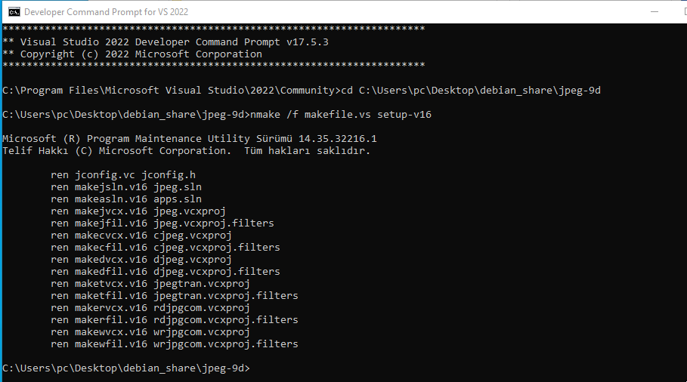
Ve bu şekilde build edildi

şimdi bu dosyayı vs e proje olarak ekliyoruz. Ve üzerine gelip özellikler diyoruz.
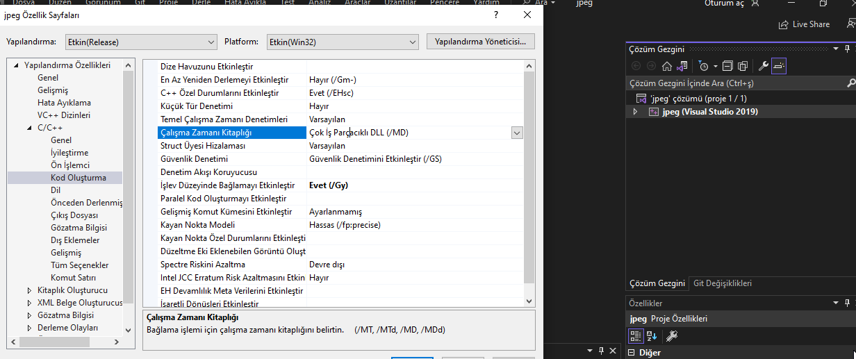
c/c++ kısmından kod oluşturma diyoruz ve çalışma zamanı kitaplığını mt olarak değiştiriyoruz
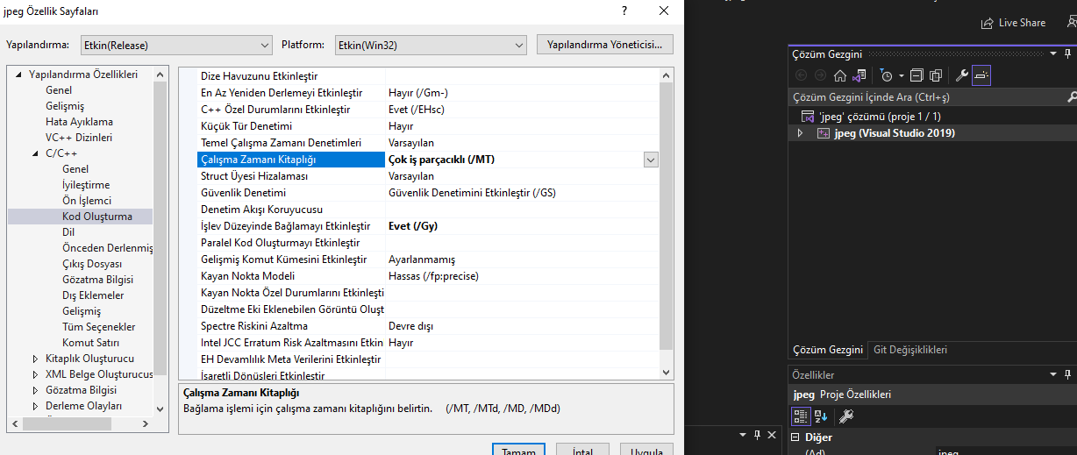
şimdi statik olarak eklenecek.

Bu kısım bu şekilde olmalı
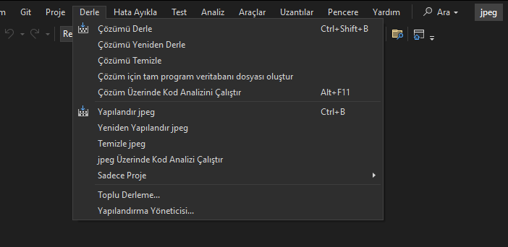
Buradan çözümü derle diyoruz

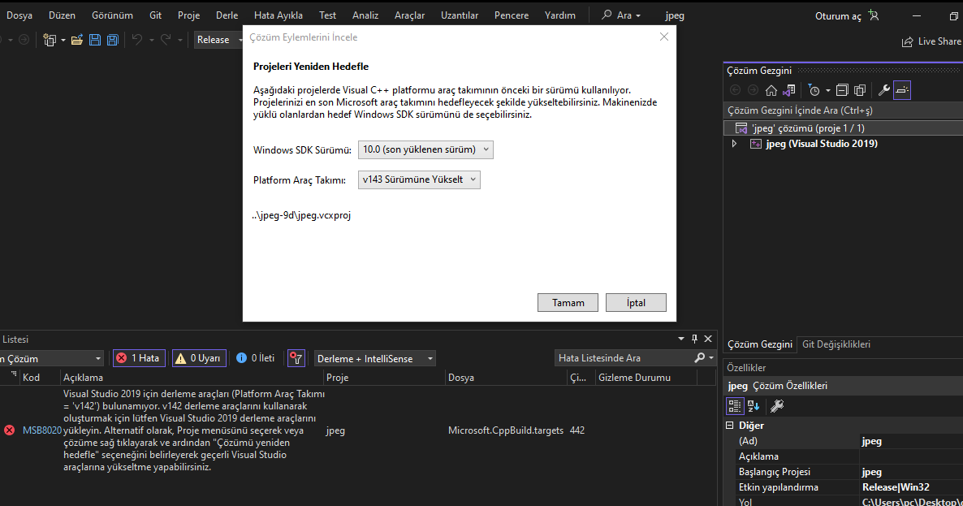
şöyle bi hata aldık burada 2019 derleme araçlarını yüklememiz gerekiyor çünkü 2022 sürümünü kullanıyoruz

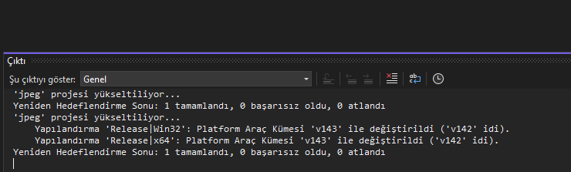
tamam dedik ve derleme araçları 1.43 e yükseltildi

tekrar çözümü derle dedik ve derleme tamamlandı
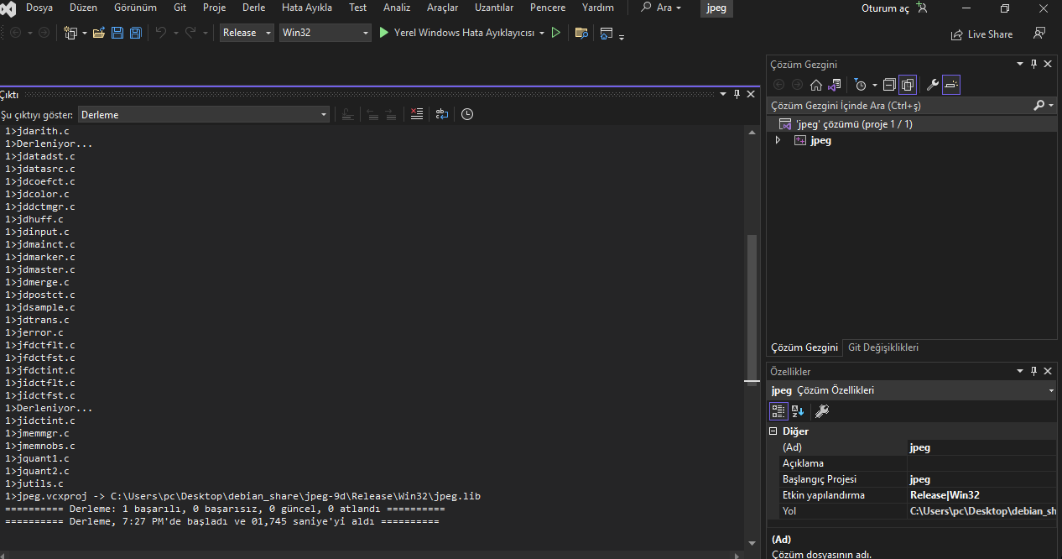
oluşan dosyamız

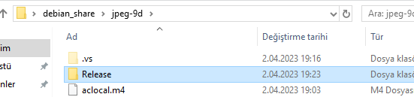
bunun içerisinde win32 ve onun içinden jpeg.lib dosyamızı alacağız bu dosyayı “ClientSource/Extern/lib” içine atalım bu dosyanın adını libjpeg-9dMT.lib olarak değiştirelim
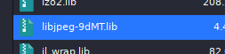

aynı zamanda jpeg için h dosyalarınıda almamız gerekiyor bunun için “ClientSource/Exter/include/” içine libjpeg-9d adında bir klasör oluşturalım ve bunun içine .h uzantılı dosyaları atalım. Daha sonra linklemeler için novaline kaynak kodlarından “/novaline/srcs/Extern/include/libjpeg-6d” dosyasından jpegLibLink.h adındaki dosyayı da buraya alalım bizim indirdiğimiz dosyalar içerisinde “jconfig.h” dosyası olmadığı için bu kısımda bu dosyayıda aldık ve kendi kaynak kodlarımızın içine “Extern/include/libjpeg-9d” dosyasına attık ileride problem olursa aklında olsun.
daha sonra jpegLibLink.h dosyasının içini açık verisyonunu düzeltelim
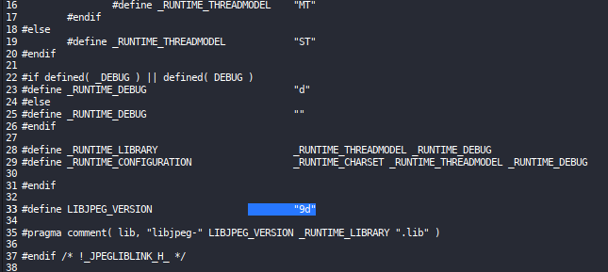
11-client I debug modda build edebilmek vs üzerinde bazı ayarlamalar yapacağız
projenin üzerine sağ tıklayıp burdan
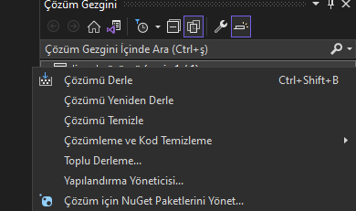

yapılandırma yöneticisini seçiyoruz.
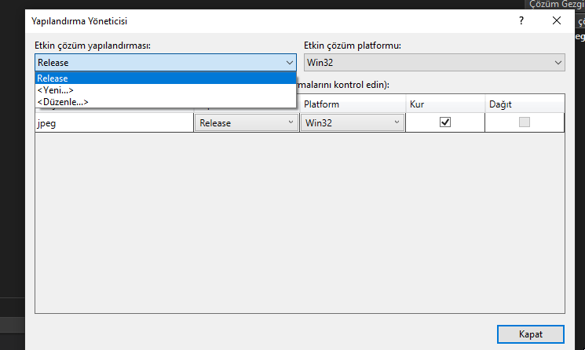
Burdan çözüm yapılandırmasına gelip yeni yi seçiyrouz
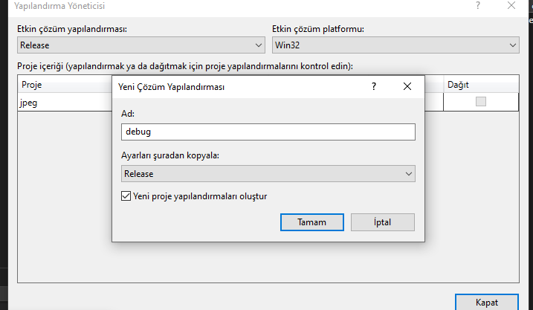
şeklinde ayarlayıp tamam diyoruz.

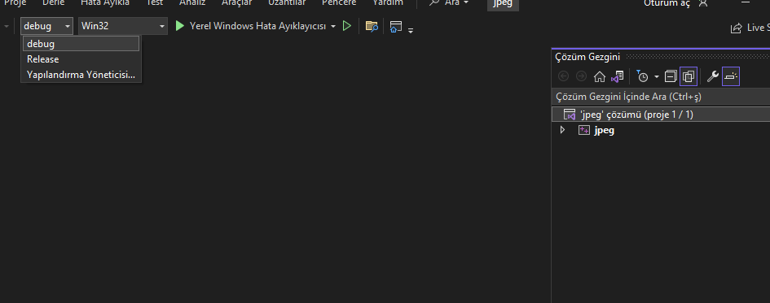
Şimdi debug oluştu

daha sonra jpeg olan alt dosyaya sağ tıklıyoruz ve özellikler diyoruz
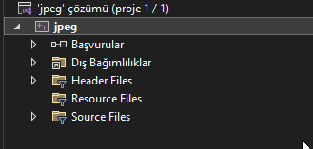

ve özellik menüsü çıkıyor
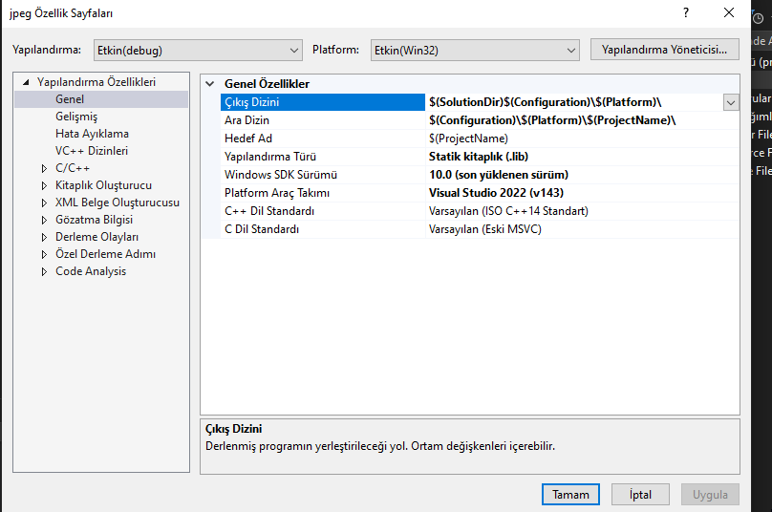
daha sonra
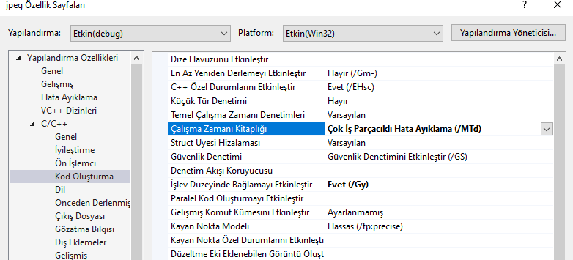
kod oluşturma kısımından mt yi mtd yani çok iş parçacıklı hata ayıklama olarak seçiyoruz.

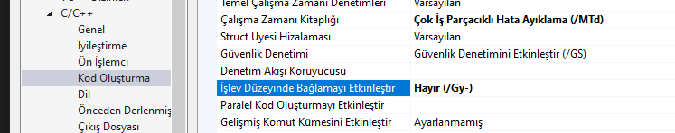
Işlev düzeyinde bağlama kısmını hayır olarak seçiyoruz.

Daha sonra
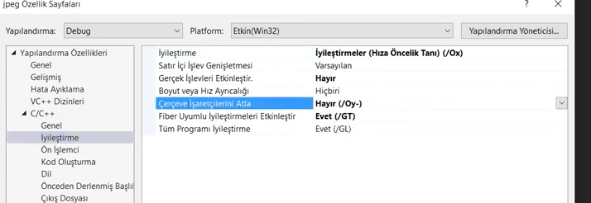
iyileştirme kısmından çerçeve işaretlerini atla yı hayır olarak seçiyoruz.

daha sonra
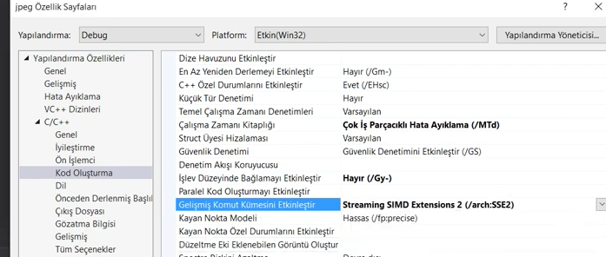
gelişmiş komut kümesini etkinleştir kısmından streamin sımd extensions 2 (/arch:SSE2) yi seçiyoruz.

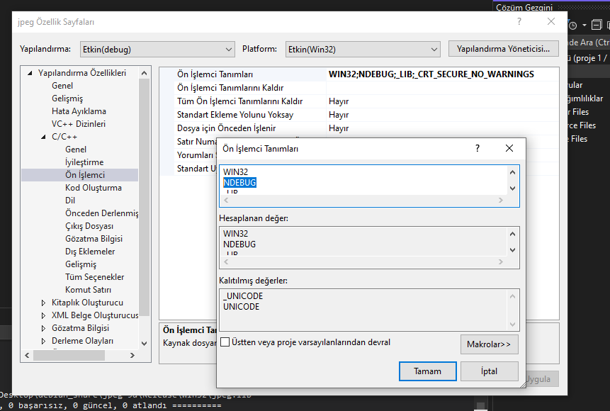
ön işlemci kısımından ön işlemci tanımları satırındaki ndebug u kaldırıyoruz.

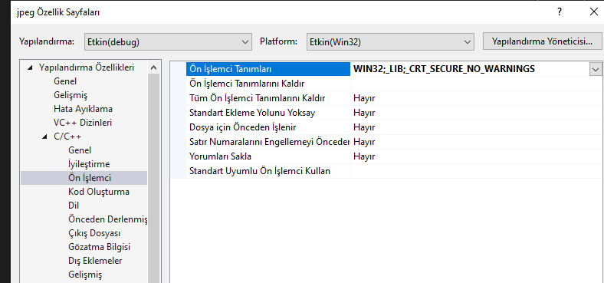
daha sonra tekaradan derliyoruz.

Ve libjpeg I debug modda derlemiş olduk.
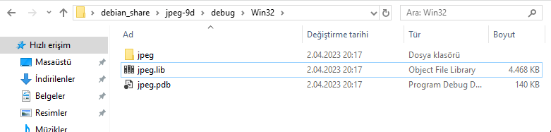

Debug kısmı için oluşan jpeg.lib dosyasını alıyoruz ve adını değiştirip
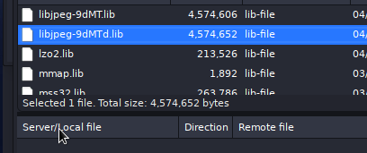

“/media/pessimistic/240_ssd/metin2_proje/works_sources_codes/ClientSource/Extern/lib/” dizinine diğer “libjpeg-9dMTd.lib” içine atıyoruz.release hemde debug modda build etmemizin sebebi bazı lzo veya jpeg hatalarından kurtulmak.

12-şimdi cryptopp yi derleyelim
win32 olması lazım dikkat edilmeli

öncre release
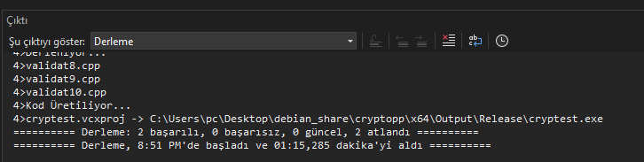
şimdi de debug modda derlememiz gerek

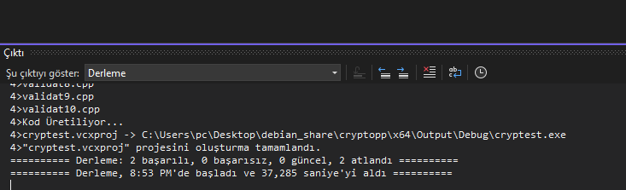
tamadır cryptopp debug modda da derlendi

buradan lib uzantılı dosyayı ve
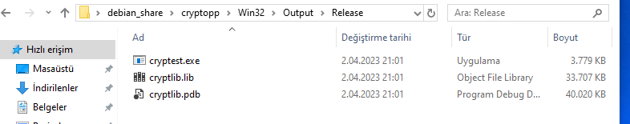

buradan da lib uzantılı dosyayı alıyoruz
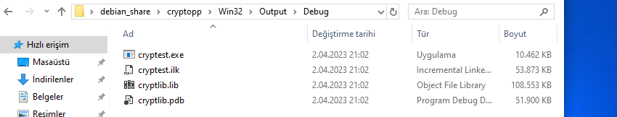

bunları extern/lib içerisine atıyoruz

ve isimleri değiştirdik bu isimleride zaten “ClientSource/Extern/include/cryptopp/cryptoppLibLink.h” dosyasından aldık çünkü burada belirtmiştik sonunda d yazanda debug dosyası
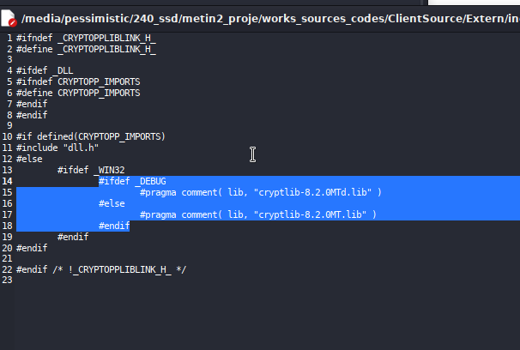

13-”/media/pessimistic/240_ssd/metin2_proje/works_sources_codes/ClientSource/Extern/include/IL/” klasöründeki

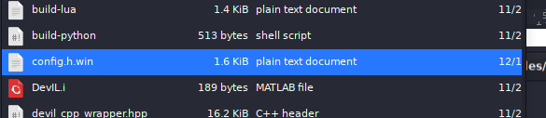
dosyasınn sonundaki win uzantısını siliyoruz dosya .h uzantılı olması lazım

14- indirdiğimi boost_173_0.tar.gz arşivinin içerisinden boost klasörünü olduğu gibi “ClientSource/Extern/include” içine atıyoruz

EĞİTİM VEREN KİŞİNİN NOTLARI

